Ekonomiavdelningen | 2019-10-25 SLU ID: SLU ua 2019.2.4.2-466

Till leverantörer
Vi på SLU (Sveriges lantbruksuniversitet) vill få fakturor från er elektroniskt.

SLU vill ta emot e-fakturor via PEPPOL
Vi vill i första hand ta emot PEPPOL-fakturor via PEPPOL-nätverket.
SLU:s PEPPOL-ID: 0007:2021002817

E-fakturastandard:
- PEPPOL BIS Billing ver 3 och
- PEPPOL BIS 5 A ver 2 (Svefaktura BIS 5A 2.0)

SLU kan även ta emot e-fakturastandarden Svefaktura 1.0.

E-fakturor via andra kanaler än PEPPOL
För er som kan skicka e-fakturor i formatet Svefaktura 1.0
Om ert företag ännu inte är registrerade i PEPPOL kan ni skicka e-faktura till oss via två andra kanaler:
- Standardkanalen – är ert företag anslutet till en operatör som har samtrafiksavtal med Visma Proceedo räcker det med att ni har rätt Parts ID på oss och att ni informerar er operatör om att vi har Visma Proceedo som operatör.

I dagsläget består Standardkanalen av operatörerna:
InExchange, Pagero, Crediflow, Expert systems (Fakturaportalen), Visma SPCS, Swedbank, TietoEnator, Basware, BGC (SEB, Handelsbanken och Danske Bank) och Evry.

Visma Proceedo arbetar kontinuerligt för att utöka antalet operatörer inom ramen för tjänsten Standardkanalen, därför kan det finnas samtrafiksavtal med er operatör även om de inte nämns ovan.
- Protokoll – SFTI Transportprofil BAS – skicka era e-fakturor till en EBMS-länk.

SLU:s tekniska mottagningsadress är: https://www.proceedo.net/ebms/in/2021002817
(observera att denna URL inte går att surfa till med en webbläsare utan är bara åtkomlig via en e-fakturaprogramvara som har stöd för SFTI Transportprofil BAS)
SLU:s Parts ID: 2021002817
SE202100281701
7340102300008

E-fakturastandard: Svefaktura 1.0

Leverantörsportalen Proceedo Supplier Center
Om ni saknar e-fakturalösning, eller av någon annan anledning inte kan använda någon av kanalerna ovan, kan ni använda leverantörsportalen Proceedo Supplier Center. Här registrerar ni fakturorna manuellt varpå de skickas vidare som e-faktura till oss.

Kontakta oss via e-post, proceedosupport@slu.se, om ni vill börja använda leverantörsportalen. Vi kommer då bjuda in er via mejl så att ni själva kan registrera er i portalen. När registreringen är gjord kommer ni få ytterligare ett mejl innehållande era inloggningsuppgifter.

Mejl 1:
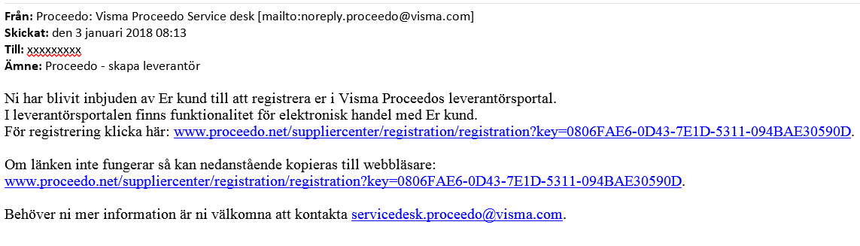

Mejl 2:
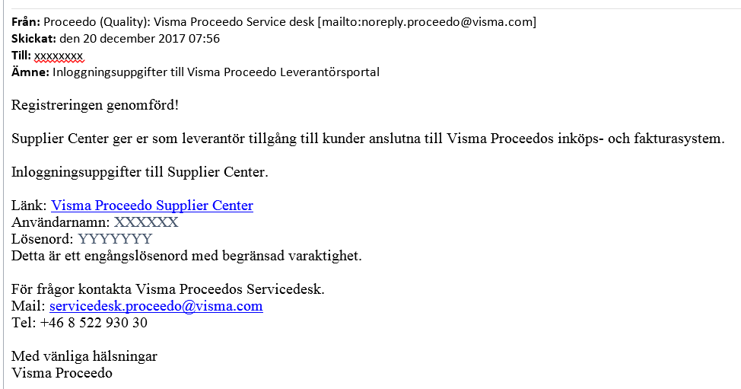

För er som leverantör är det helt kostnadsfritt att använda webbfaktura via Proceedo Supplier Center. Det finns tre sätt att skapa en debetfaktura och ett sätt att skapa en kreditfaktura:
- Skapa en faktura från tidigare faktura
- Skapa faktura från order
- Skapa faktura från tom mall
- Skapa kreditfaktura
All fakturainformation som överförs via Proceedo Supplier Center krypteras med hjälp av SSL/HTTPS.

Våra kontaktuppgifter
Om ni har frågor, kontakta oss gärna via e-post, proceedosupport@slu.se

